BAB III
KONSEP PENGOBATAN RUQYAH BAGI ORAG YANG KESURUPAN JIN MENURUT ALQURAN

- Pengertian Ruqyah
Istilah ruqyah telah ada sebelum masa Rasulullah Saw lahir ke Dunia. Hal ini bisa diketahui dari ungkapan salah seorang sahabat yang mengatakan: "Ini dahulu merupakan ruqyah yang kami pakai untuk menanggulangi sengatan kalajengking". Hanya saja pada masa-masa sebelum Islam, belum ada batasan-batasan yang menjelaskan mana yang boleh dan mana yang tidak, sehingga terdapat banyak penyimpangan-penyimpangan yang mengandung kesyirikan.
Ketika Nabi Muhammad Saw diutus sebagai Rasul yang membawa Ajaran Tauhid, beliau melihat banyaknya kekeliruan yang terjadi, akhirnya beliau melarang ruqyah.Setelah pelarangan tersebut, para sahabat mengklarifikasikan hal itu kepada beliau yang kemudian meminta mereka untuk memaparkan ruqyah-ruqyah yang selama ini telah mereka lakukan.Setelah pemaparan itu akhirnya beliau menetapkan bahwa ruqyah yang diperbolehkan itu adalah yang tidak mengandung kesyirikan. Batasan yang telah ditetapkan Rasulullah Saw memberikan sebuah penegasan bahwa meskipun istilah yang dipakai tetap sama (yaitu; ruqyah) akan tetapi makna dan hakikat yang terkandung didalamnya sangat berlainan. Begitu juga dengan istilah-istilah lain yang ada dalam khazanah keislaman, meskipun sama secara bahasa, akan
33
tetapi berbeda batasan definisinya secara istilah. Batasan yang sudah diberikan Rasulullah Saw berlaku untuk setiap muslim kapan pun dan dimana pun. Ini merupakan tolok ukur yang paling utama dalam ruqyah.
Berdasarkan hal tersebut, akhirnya bisa dibedakan mana Ruqyah yang sesuai dangan Syariat Islam dan mana yang tidak. Adanya pembatasan tersebut akan mempermudah untuk mengetahui penyimpangan-penyimpangan yang telah terjadi di tengah masyarakat, meskipun mereka menggunakan istilah yang sama.
Terkai dengan keberadaan sebuah pengobatan ruqyah yang sudah berlangsung lamanya. Namun untuk mencari tahu sebuah kebenaran dari penerapan pengobatan yang disebut ruqyah tersebut, berikut penulis akan paparkan tentang pengertian ruqyah pada kolom awal landasan teori pada penulisan skripsi ini.
Secara terminologi (secara bahasa), ruqyah diartikan sebagai Al-‘udzah (sebuah perlindungan) yang digunakan untuk melindungi orang yang terkena penyakit, seperti panas karena disengat binatang, kesurupan, dan lain sebagainya. Terkadang dam mengartikan ruqyah secara etimologi tersebut, ada juga yang mengartikannya sebagai ‘azimah.
Sedangkan secara istilah, terdapat beberapa pandangan ulama islam kontemporer dalam mendefenisikannya. Diantaranya adalah :
- Imam Ibnu Al-Atsir mendefenisikan ruqyah sebagai bentuk perlindungan yang ditujukan kepada Allah Swt dengan membacakan do’a-do’a atas orng-orang yang sakit, seperti demam, epilepsi dan berbagai penyakit lainnya.
- Imam Syamsul Haq Al-‘Azhim mengatakan bahwa ruqyah merupakan sebuah perlindungan dalam bentuk do’a yang dipanjatkan kepa Allah Swt untuk memohon agar diberikannya sebuah kesembuhan.
- Sa’ad Shadiq Muhammad memandang bahwa ruqyah secara hakiki adalah do’a dan tawassul yang mengandung permohonan kesembuhan bagi orang yang sakit dan hilangnya penderitaan dari sekujur tubuhnya.
- Al-jurani mengartikan ruqyah sebagai bentuk do’a perlindungan (pencegahan) bagi orang yang sakit dengan membaca ayat-ayat Alquran, nama-nama Allah Swt, dan sifat-sifatNya, disamping dari do’a-do’a syar’i yang menggunakan Bahas Arab atau selain Bahasa Arab yang diketahui maknanya.
Terkait dengan pandangan-pandangan ulama di atas, sehubung dengan mendefenisikan ruqyah secara istilah (etimologi), penulis menemukan pandangan Jumhur Ulama yang terdapat di dalam Kitab Fatawa Al-Azhar.Di dalam kitab tersebut dikatakan bahwa ruqyah merupakan kata-kata yang diucakan manusia untuk menangkal keburukan atau menghilangkannya, yaitu dengan membentengi diri dari hal-hal yang dibenci oleh Allah Swt, atau mengobati orang-orang yang sakit sehingga terbebas dari sebuah penyakit.
Dari beberapa pandangan terhadap penetapan makna ruqyah secara etimologi yang telah dipaparkan penulis di atas, dapat diambil sebuah kesimpulan, bahwa pemaknaan ruqyah secara etimologi adalah do’a dan bacaan-bacaan yang mengandung permintaan tolong dan perlindungan kepada Allah Swt untuk mencegah atau mengobati bala dan penyakit.Menurut pandangan Salim Al-Jazair, terkadang do’a atau bacaan tersebut disertai dengan sebuah tiupan dari mulut ke kedua telapak tangan atau anggota tubuh orang yang meruqyah atau yang diruqyah.

- Klasifikasi Ruqyah
Dalam Kitab Fatawa Al-Azhar disebutkan bahwa dahulu rang-orang arab sebelum islam, meyakini bahwa ruqyah berpengaruh dengan sendirinya, tanpa ada campur tangan kuasa pihak lainnya. Oleh karena itu, andil Islam terhadap ruqyah yaitu dengan meluruskan kesalahan-kesalahan dalam akidah yang pernah terjadi sebelunya, dan menetapkan bahwa ruqyah tidak dapat berpengaruh apapaun tanpa bantun dari Allh Swt, di samping menolak kata-kata ruqyah yang menyalahi akidah Islam yang benar. Sehingga kata-kata dalam ruqyah dapat diterima di samping keyakinan bahwa pengaruh ruqyah terwujud dengan kehendak kuasa Allah Swt hukumnya diperbolehkan dalam Islam, seperti do’a atau obat. Dalam hal tersebut dapat difahami bahwa terdapat dalil-dalil yang menerima dan menolak ruqyah, sehingga ruqyah tersebut memiliki beragam klasifikasi. Adapun klasifikasi ruqyahadalah : “ruqyah syar’iyyah dan ruqyah syirkiyyah”.
- Ruqyah Syar’iyyah
Ruqyah syar’iyah adalah ruqyah yang mengandung bacaaan kitab Allah Swt, sunnah Rasulullah Saw, dan tidak bertentangan dengan prinsip ke-2 (dua) nya. Maka suatu hal tentang ruqyah dapat dikatakan syar’iyah, apabila mengandung 3 (tiga) syarat yang akan dipaparkan penulis di bawah ini.
- Menggunakan kalam Allah Swt, yaitu Alquran Al-Karim, nama-namaNya, dan sifat-sifatNya, disamping dari pada do’a-do’a yang dianjurkan oleh Rasulullah Saw.
- Menggunakan do’a-do’a dalam berbahasa Arab atau bahasa apa saja yang diketahui maknanya, dan tidak menggunakan lafazh-lafazh yang sma sekali tidak diketahui maknanya, seperti membaca mantera, jampi-jampi, dan lain sebagainya.
- Meyakini baha ruqyah tidak dapat berpengaruh dengan sendirinya tanpa adanya izin dari Allah Swt .
Terkait dengan ruqyah syar’iyah tersebut, terdapat beberapa pandangan ulama terhadapnya. Diantaranya adalah :
- Imam Ibnu Al-Tin
Di dalam pandangannya ia mengatakan :
الرقي بالمعوذات و غيرها من اسماء الله هو الطب الروحان اذا كان على لسان الابرار من الخلق حصل الشفاؤ باءذن الله

Artinya: “ruqyah dengan do’a-do’a perlindungan dan selainnya dari nama-nama Allah Swt merupakan sebuah pengobatan rohani”.
- Al-Hafizh Al-qurtubi.
Dalam pandangannya beliau berkata :
يجوز الرقية بكلام الله واسماءه, و ان كان ماثورا استجب.
Artinya : “diperbolehkan ruqyah dengan klam Allah Swt, dan nama-namaNya,karena jika memang menggunakan do’a-do’a ma’tsur hukumnya disunnahkan”.
- Imam Ibnu Bathal
Adapun pandangan beliau mengenai ruqyah adalah :
في المعوذات سر ليس في غيرها من القران لما اشتملت عليه من جوامع الدعاء التي تعم اكثر المكروحات منن السحر و الحسد و شر الشيطان و وسوسته و غير ذالك, فلهاذا كان رسول الله صلي الله عليه و سلم يكتفي بها.

Artinya : “dalam do’a-do’a perlindungan (surat Al-Ikhlash, Al-Falaq, dan An-Nas) mengandung rahasia yang tidak dikandung ayat-ayat lainnya dalam Alquran. Dimana ke-3 (tiga) nya mengandung kumpulan do’a yang mencakup hal-hal yang dibenci seperti sihir, hasad, keburukan syaithan, bisikan jahatnya, dn lain sebagainya. Oleh karena itu Nabi Muhammad Saw menukupkan diri (meruqyah) dengannya”.

- Ruqyah Syirkiyyah
Ruqyah syirkiyyah yaitu ruqyah yang mengandung perkataan dan jampi-jampi yang tidak difahami maksudnya, lafazh-lafazh yang tidak diketahui artinya.
Terkait dengan pengamalan metode ruqyah yang di dalamnya mengandung hukum syirik, penulis akan paparkan ciri-ciri yang terkandung di dalamnya. Adapun ciri-ciri tersebut adalah dengan menggunakan lafazh-lafazh syirik, dan bathil.Dalam hal ini, dapat dicontohkan seperti : “lafazh jangjawokan atau mantera kunjali asih untuk memelet orang lain”.
Dari kedua contoh tersebut, dapat dipastikan bahwa pemaknaannya tidak dapat diketahui oleh kalangan banyak orang, dan dapat dipastikan bahwa metode ruqyah dengan menggunakan lafazh yang sama sekali tidak diketahui makna dan maksudnya, termasuk dalam kategori ruqyah syirkiyyah.
Sehubung dengan jatuhnya hukum syirik terhadap ruqyah yang menggunakan metode dengan lafazh-lafazh yang sukar dimengerti maksudnya, dijelaskan dalam buku fathul baari bahwa penggunaannya termaksud di dalamnya sebuah kemungkaran. Dan dari penggunaan metode ruqyah yang mengandung sebuah kemusyrikan di dalamnya, juga dijelaskan di dalam hadits-hasdits Rasulullah Saw yang diriwayatkan oleh Imam Muslim.Adapun hadits-hadits tersebut sebagai berikut.
- Dari ‘Auf Bin Malik Asy-Syaija’i, bahwa Rasulullah Saw bersabda:
كنا نرقي في الجاهلية فقلنا يا رسول الله كيف تري في ذالك فقال اعرضوا علي رقاكم لا باس بالرقي ما لم يكن فيه شرك.

Artinya : “kami biasa meruqyah pada zaman jahiliyyah, maka kami bertanya : (wahai Rasulullah bagaimana menurut anda terhadap hal itu ?), beliau Bersabda : (perdengarkan kepadaku ruqyah-ruqyah kalian. Tidak apa-apa meruqyah selama tidak mengandung syirik)”. (H.R. Imam Muslim).

- Dalam hadits lainnya Rasulullah Saw bersabda :
ان الرقي و التمءم و التولة شرك.
Artinya : “Sesungguhnya ruqyah-ruqyah, jimat-jimat, dan guna-guna itu syirik”. (H.R. Imam Muslim).
Selain dari pada pernyataan di atas, di dalam Kitab Al-Fatawa Al-Haditsiyyah juga dipaparkan tentang ruqyah syirkiyyah.Yang mana pemaparan dari penjelasan tersebut, dikutip dari pandangan-pandangan Imam IbnunRusydi Al-Malikki, dan Imam ‘Izzuddin Bin Abdissalam Asy-Syafi’i. Adapun pandangan mereka yang dipaparkan mengenai ruqyah syirkiyyah sebagai berikut :
- Bergantung pada bantuan-bantuan jin yang dijadikan khadam disamping keyakinan bahwa jin-jin ini yang berkuasa atas urusannya.
- Menggunakan sarana-sarana yang aneh dan tidak ilmiyah, seperti air. Namun air tersebut disyaratkan dengan syarat-syarat tertentu yang ganjil. Sebagaimana yang dijelaskan oleh Allah Swt dalam firman-Nya.
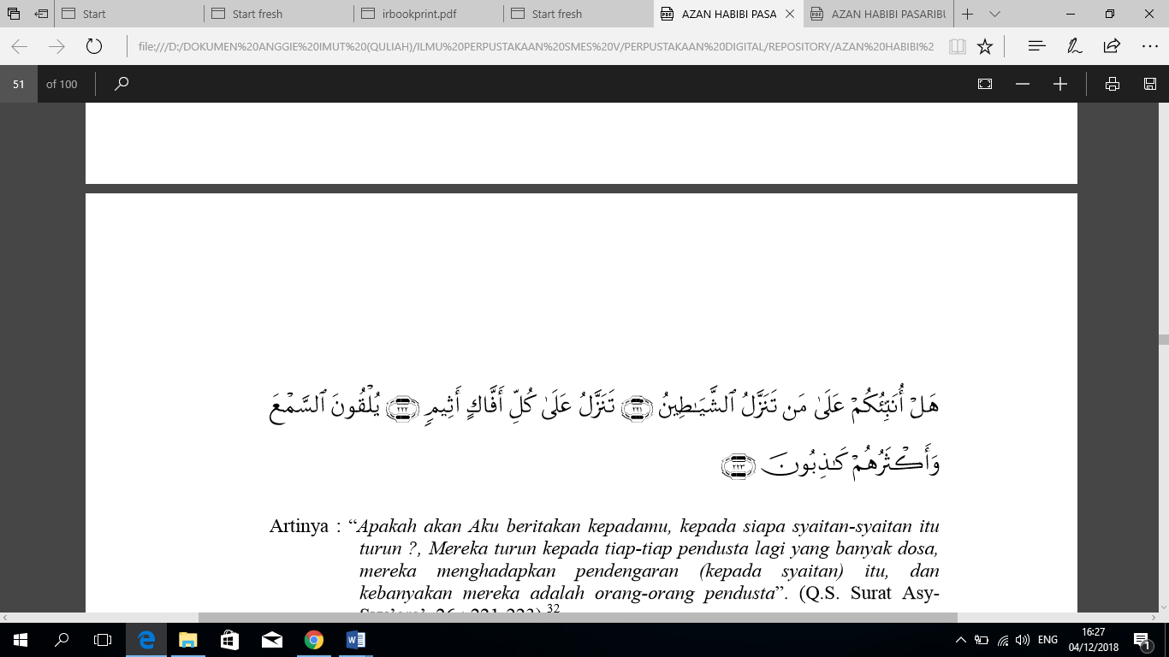

Artinya : “Apakah akan Aku beritakan kepadamu, kepada siapa syaitan-syaitan itu turun ?, Mereka turun kepada tiap-tiap pendusta lagi yang banyak dosa, mereka menghadapkan pendengaran (kepada syaitan) itu, dan kebanyakan mereka adalah orang-orang pendusta”. (Q.S. Surat Asy-Syu’ara’, 26 : 221-223).

- Adab-Adab Dalam Meruqyah Menurut Hukum Syar’i
Ruqyah syar’iyyah merupakan do’a dan tawassul kepada Allah Swt. Dengan begitu di dalam ajaran Agama Islam menggariskan adab-adabnya, agar kesembuhan dapat diupayakan dengan optimal. Dan terkait dengan adab-adab tersebut, sebuah penerapan dan pengamalan yang akan penulis paparkan di bawah ini sangat dianjurkan oleh ajaran Agama Islam kepada orang yang biasa menerapkan amalan ruqyah untuk menyembuhkan orang lain yang terkena sakit, seperti demam, epilepsy, maupun terhadap orang-orang yang kerasukan jin. Adapun adab-adab tersebut adalah sebagai berikut.
- Meyakini Bahwa Tidak Ada Kesembuhan Kecuali Dari Allah Swt, dan Ruqyah Hanyalah Salah Satu Wasilah Kesembuhan Yang Dapat Diusahakan Seorang Hamba.
Sesuai yang telah dipaparkan di dalam Alquran surat Asy-Syu’ara’ ayat 80.
وَإِذَا مَرِضْتُ فَهُوَ يَشْفِينِ
Artinya : “Dan apabila aku sakit, Dialah yang menyembuhkan aku”. (Q.S. Asy-Syu’ara’, 26 : 80).
Kemudian dijelaskan juga di dalam hadits yang diriwayatkan oleh ke-2 (dua) imam hadits, yaitu Imam Bukhori dan Imam Muslim.
لا شِفَاءَ إلاَّ شِفَاؤُكَ
Artinya : “Tidak ada kesembuhan kecuali kesembuhan dari-Mu” (H.R. Muttafaq ‘Alaih).
Dari ke-2 (dua) naash tersebut dijelaskan bahwa kesembuhan merupakan rizki dari Allah Swt, dan para ulama islam sudah menjelaskan tentang problematika tersebut di dalam kitab-kitab yang sudah mereka terbitkan seputar pengamalan ruqyah menurut syari’at islam.
- Ikhlas Menghadapkan Diri Kepada Allah Swt dan Ikhlas Dalam Mengharapkan RidhoNya Ketika Membaca do’a-do’a Ruqyah.
Hal ini dijelaskan di dalam surat Al-Bayyinah ayat 5 dan surat Asy-Syu’ara’ ayat 213.
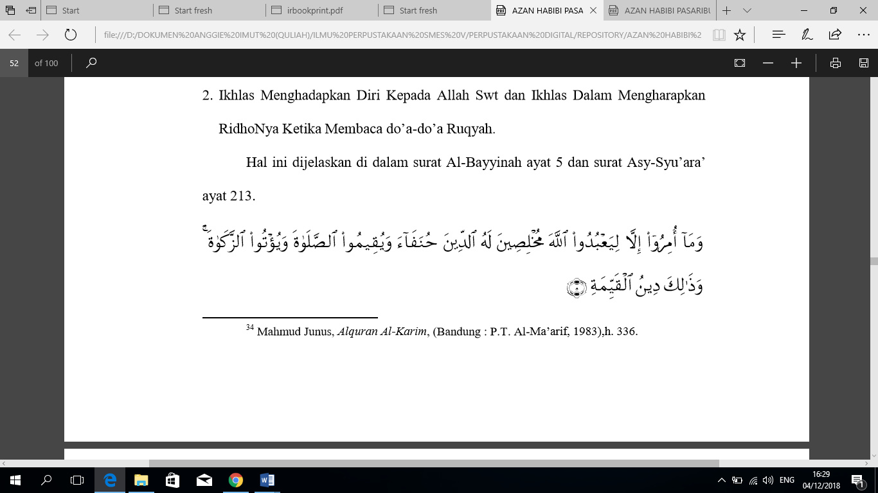

Artinya : “Padahal mereka tidak disuruh kecuali supaya menyembah Allah Swt dengan memurnikan ketaatan kepadaNya dalam menjalankan Agama yang lurus, dan supaya mereka mendirikan shalat dan menunaikan zakat; dan yang demikian itulah Agama yang lurus”. (Q.S. Al-Bayyinah, 98 : 5).
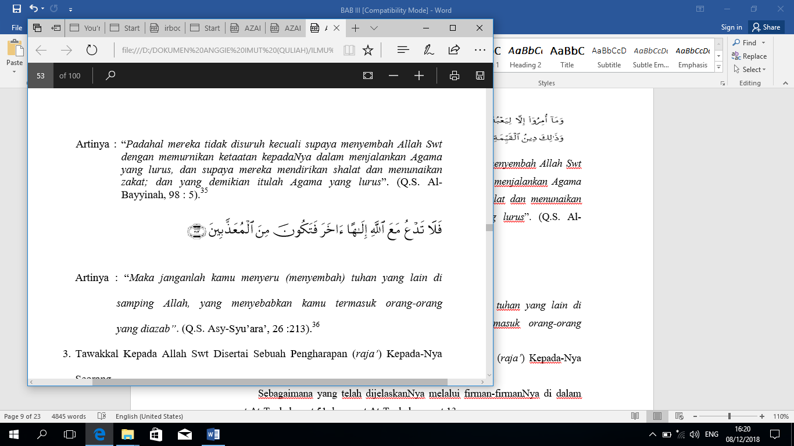

Artinya : “Maka janganlah kamu menyeru (menyembah) tuhan yang lain di samping Allah, yang menyebabkan kamu termasuk orang-orang yang diazab”. (Q.S. Asy-Syu’ara’, 26 :213).

- Tawakkal Kepada Allah Swt Disertai Sebuah Pengharapan (raja’) Kepada-Nya Seorang.
Sebagaimana yang telah dijelaskanNya melalui firman-firmanNya di dalam surat At-Taubah ayat 51 dan surat At-Taghabun ayat 13.
قُلْ لَنْ يُصِيبَنَا إِلَّا مَا كَتَبَ اللَّهُ لَنَا هُوَ مَوْلَانَا ۚ وَعَلَى اللَّهِ فَلْيَتَوَكَّلِ الْمُؤْمِنُونَ
Artinya : “Katakanlah : (sekali-kali tidak akan menimpa kami melainkan apa yang telah ditetapkan Allah Swt untuk kami, Dialah pelindung kami dan hanya kepada Allah orang-orang yang beriman harus bertawakkal)”. (Q.S. At-Taubah, 9 : 51).
اللَّهُ لَا إِلَٰهَ إِلَّا هُوَ ۚ وَعَلَى اللَّهِ فَلْيَتَوَكَّلِ الْمُؤْمِنُونَ
Artinya : “(Dialah) Allah tidak ada Tuhan selain Dia. Dan hendaklah orang-orang mukmin bertawakkal kepada Allah saja”. (Q.S. At-Taghabun, 64:13).

- Metode Penerapan Ruqyah Tidak Diperkenankan Dengan Menggunakan Do’a, Bacaan, dan Media Apapun Yang Mengandung Syirik.
Sehubung dengan hal tersebut dijelaskan oleh Nabi Muhammad Saw di dalam sabdaNya.
لا باس بالرقي ما لم يكن فيه شرك (رواه مسلم)
Artinya : “Tidak apa-apa meruqyah selama tidak mengandung kesyirikan”. (H.R. Muslim).
- Menghayati Makna Yang Terkandung Dari Bacaan Dalam Meruqyah.
Terkhusus seperti ayat-ayat Alquran, yang diantaranya dengan jalan memahami tafsirnya, dan memahami keistimewaan-keistimewaannya. Sebagaimana yang telah dipaparkan dalam firman Allah Swt surat Al-A’raf ayat 204 dan surat Ar-Ra’d ayat 28.
وَإِذَاقُرِئَالْقُرْآنُفَاسْتَمِعُوالَهُوَأَنْصِتُوالَعَلَّكُمْتُرْحَمُونَ
Artinya : “Dan apabila ibacakan Alquran, maka dengarkanlah baik-baik, dan perhatikanlah dengan tenang agar kamu mendapat rahmat”. (Q.S. Al-A’raf, 7 :204).
الَّذِينَ آمَنُوا وَتَطْمَئِنُّ قُلُوبُهُمْ بِذِكْرِ اللَّهِ ۗ أَلَا بِذِكْرِ اللَّهِ تَطْمَئِنُّ الْقُلُوبُ
Artinya : “(yaitu) orang-orang yang beriman dan hati mereka manjadi tenteram dengan mengingat Allah. Ingatlah, hanya dengan mengingati Allah-lah hati menjadi tenteram”. (Q.S. Ar-Ra’d, 13:28).
Terkait dengan ke-2 (dua) ayat yang telah dipaparkan penulis pada paragrap di atas, terdapat pandangan-pandangan Ulama Tafsir dalam menafsirkannya. Diantaranya :
- Imam Abu Ja’far Dalam Menafsirkan Surat Al-A’raf Ayat 204.
يقول تعالى ذكره للمؤمنين به، المصدقين بكتابه، الذين القرآنُ لهم هدى ورحمة:
(إذا قرئ)، عليكم، أيها المؤمنون، (القرآن فاستمعوا له) يقول: أصغوا له سمعكم، لتتفهموا آياته، وتعتبروا بمواعظه (وأنصتوا) إليه لتعقلوه وتتدبروه .... (لعلكم ترحمون) يقول: ليرحمكم ربكم باتعاظكم بمواعظه، واعتباركم بعبره، واستعمالكم
ما بينه لكم ربكم من فرائضه في آياته.

Artinya : “Allah Swt berfirman untuk memperingatkan orang-orang beriman, yakni orang-orang yang membenarkan kitab-Nya, yakni al-Qur’an yang menjadi petunjuk dan rahmat bagi mereka: (jika dibacakan (al-Qur’an) terhadap kalian wahai orang-orang yang beriman (maka dengarkanlah) yakni dengarkan dengan pendengaran kalian agar memahami ayat-ayat –Nya dan mengambil pelajaran dari petunjuk-petunjuk-Nya, (dan perhatikanlah) untuk memikirkan dan mentadaburinya (agar kalian mendapat rahmat) agar Allah merahmati kalian dengan mengikuti petunjuk-petunjuk-Nya, mempelajari ajaran-ajaran –Nya, dan menjalakan berbagai kewajiban yang dijelaskan-Nya terhadap kalian dalam ayat-ayat-Nya.

- Al-Hafizh Al-Imam Al-Qurthubi Dalam Menafsirkan Surat A-Ra’d Ayat 28.
وَتَطْمَئِنُّ قُلُوبُهُمْ بِذِكْرِ اللَّهِ
Dalam tafsirnya terhadap sepenggal ayat di atas, menurut pandangan Al-Hafizh Al-Imam Al-Qurthubi, yaitu menjadi tenang dan lembut dengan mentauhidkan Allah Swt yang membuahkan ketentraman. Selanjutnya dikutip dalam pandangan Qatadah yang mengatakan “yaitu qalbu mereka senantiasa tenang dengan berzikir kepada Allah Swt dengan lisan-lisan mereka”.

- Ragam Bentuk Terapi Ruqyah Syar’iyyah
Sebuah metode pengobatan ruqyah terhadap orang-orang yang dalam keadaan sakit maupun kerasukan jin, pada hakikatnya setelah diteliti lebih mendalam oleh para ahli, ternyata banyak macam ragam pada pelaksanaannya yang diterapkan oleh meruqyah yang ada. Terkait dengan ragam bentuk terapi ruqyah tersebut, tentunya ada populasi dari kalangan peruqyah yang ada, melakukan dengan tata cara yang tidak dibenarkan di dalam ajaran Agama Islam, dan sebahagian diantaranya ada yang menerapkan ragam bentuk yang tergolong syar’iyyah.
Setelah penulis membaca berbagai macam ragam referensi terhadap hal-hal yang berkaitan dengan ragam bentuk terapi ruqyah. Penulis menemukan hal-hal yang terkait dengan hal tersebut menurut syari’at agama islam. Adapun ragam bentuk terapi ruqyah yang disyari’atkan oleh ajaran Agama Islam, akan penulis paparkan di bawah ini.

- Terapi Air Do’a dan Daun Bidara
Sebuah metode ruqyah yang menggunakan terapi air do’a merupakan sebuah ragam ruqyah yang dibolehkan dalam ajaran agama islam, karena terkait dengan itu, banyak dari kalangan ulama (jumhur ulama) menjelaskan bahwa diperbolehkan bagi peruqyah untuk membacakan do’a ruqyah syar’iyyah pada air yang suci dalam wadah bersih yang sudah disediakan, dan diperbolehkan juga untuk menumbuk 7 (tujuh) lembar daun sidr (bidara hijau).
Melihat pernyataan tersebut, untuk lebih lengkapnya penulis akan paparkan dari pada temuan penulis yang dikutip dari Kitab Fatawa Ibnu Baaz.
ﻮ ﻴﺠﻮﺰ ﻠﻨﺎ ﺃﻦ ﻨﻘﺭﺃ ﺍﻠﺭﻘﻴﺔ ﺍﻠﺸﺭﻋﻴﺔ ﻋﻠﻰ ﺍﻠﻤﺎﺀ ﺍﻠﻄﺎﻫﺭ ﻔﻲ ﺇﻨﺎﺀ ﻨﻈﻴﻒ, ﺜﻢ ﻨﺃﻤﺭ ﺍﻠﻤﺭﻴﺾ ﺃﻦ ﻴﺸﺭﺐ ﻫﺬﺍ ﺍﻠﻤﺎﺀ ﺒﺎﻻ ﻋﺘﻘﺎﺪ ﺍﻠﻤﺴﺘﻘﻴﻢ ﺃﻦ ﺍﻠﺸﻔﺎﺀ ﻤﻦ ﷲ. ﺃﻮ ﻴﺪﻖ ﺴﺒﻊ ﻮﺮﻘﺎﺖ ﻤﻦ ﺴﺪﺮ ﺃﺨﻀﺮ ﺒﻴﻦ ﺤﺠﺮ ﻴﻦ ﺃﻮ ﻨﺤﻮ ﻫﻤﺎ ﺜﻢ ﻴﺼﺐ ﻋﻠﻴﻬﺎ ﻤﺎ ﻴﻜﻔيه ﻠﻠﻐﺴﻞ ﻤﻦ ﺍﻠﻤﺎﺀ ﻮﻴﻘﺭﺃ ﻔﻴﻬﺎ ﺍﻷ ﺬﻜﺎﺭ ﺍﻠﺸﺭﻋﻴﺔ ﻤﻦ ﺍﻠﻘﺭﺁﻦ ﺍﻠﻜﺭﻴﻢ. ﻮﺒﻌﺪ ﻘﺭﺍﺀﺓ ﻤﺎ ﺬﻜﺭ ﻔﻲ ﺍﻠﻤﺎﺀ ﻴﺸﺭﺐ ﻤﻨﻪ ﺜﻼﺚ ﻤﺭﺍﺖ ﻮﻴﻐﺘﺴﻞ ﺒﺎﻠﺒﺎﻘﻲ ﻮﺒﺬﻠﻚ ﻴﺰﻮﻞ ﺍﻠﺪﺍﺀ ﺇﻦ ﺸﺎﺀ ﷲ ﻮﺇﻦ ﺪﻋﺖ ﺍﻠﺤﺎﺠﺔ ﺇﻠﻰ ﺇﻋﺎﺪﺓ ﺬﻠﻚ ﻤﺭﺘﻴﻦ ﺃﻮ ﺃﻜﺜﺭ ﻔﻼ ﺒﺃﺲ ﺤﺘﻰ ﻴﺰﻮﻞ ﺍﻠﻤﺭﺾ ﻮﻘﺪ ﺠﺭﺐ ﻜﺜﻴﺭﺍ ﻔﻨﻔﻊ ﷲ ﺒﻪ ﻮﻫﻮ ﺠﻴﺪ ﻠﻤﻦ ﺤﺒﺲ ﻋﻦ ﺰﻮﺠﺘﻪ

Artinya : “dan diperbolehkan bagi kita membaca do’a ruqyah syar’iyyah pada air yang suci dalam wadah yang bersih, kemudian memerintahkan orang yang sakit untuk meminunya dengan keyakinan bahwa kesembuhan hanya dari Allah Swt. Dan diperbolehkan juga untuk menumbuk 7 (tujuh) lembar daun sidr hijau (bidara hijau) diantara 2 (dua) batu atau semisalnya, kemudian mengalirkan air padanya yang cukup untuk ipakai mandi, dan dibacakan zikir-zikir syar’i dari ayat-ayat Alquran. Setelah itu air tersebut diminum 3 (tiga) kali dan sisanya dipakai untuk mandi. Maka jadilah ia obat atas kehendak Allah Swt, dan tidak mengapa jika diperlukan mengulangnya sekali lagi atau lebih, hingga penyakitnya hilang. Banyak orang yang mencoba cara ini, dan Allah Swt memberinya kemanfaatan. Terlebih bagi pria yang terhalang berhubungan intim dengan istrinya (karena sihir ikatan)”.

Dan terkait dengan do’a ruqyah yang dijelaskan oleh Jumhur Ulama di atas, bukanlah sebuah mantera, jampi ataupun pelet, melainkan dari pada ayat-ayat yang terkandung di dalam Alquran. Diantara ayat-ayat tersebut adalah :
- Surat Al-Baqarah Ayat 255.
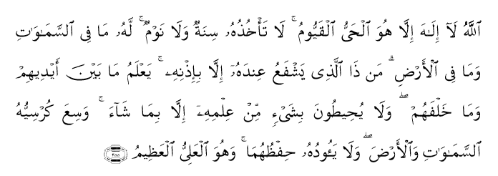

Artinya : “Allah, tidak ada Tuhan (yang berhak disembah) melainkan Dia Yang
Hidup kekal lagi terus menerus mengurus (makhlukNya); tidak mengantuk dan tidak tidur. KepunyaanNya apa yang di langit dan di bumi. Tiada yang dapat memberi syafa'at di sisi Allah tanpa izinNya ? Allah mengetahui apa-apa yang di hadapan mereka dan di belakang mereka, dan mereka tidak mengetahui apa-apa dari ilmu Allah melainkan apa yang dikehendakiNya. Kursi Allah meliputi langit dan bumi.Dan Allah tidak merasa berat memelihara keduanya, dan Allah Maha Tinggi lagi Maha Besar”. (Q.S. Al-Baqarah, 2 : 255).

- Surat Al-A’raf Ayat 117-122.
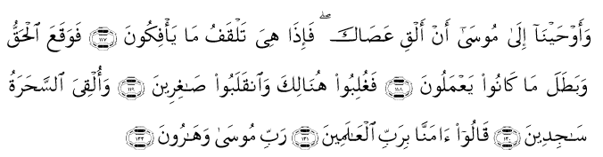

Artinya : “Dan Kami wahyukan kepada Musa: "Lemparkanlah tongkatmu!". Maka sekonyong-konyong tongkat itu menelan apa yang mereka sulapkan, Karena itu nyatalah yang benar dan batallah yang selalu mereka kerjakan, Dan ahli-ahli sihir itu serta merta meniarapkan diri dengan bersujud, Mereka berkata: "Kami beriman kepada Tuhan semesta alam, yaitu (Tuhan Musa dan Harun)”. (Q.S. Al-A’raf, 7 : 117-122).

- Surat Yunus Ayat 79-82.
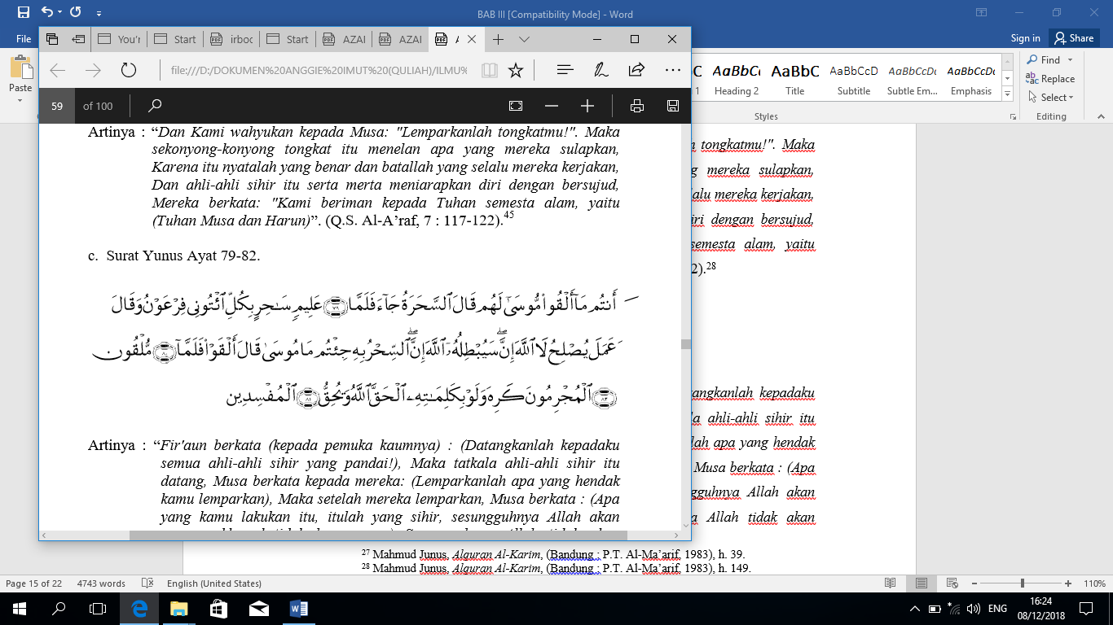

Artinya : “Fir'aun berkata (kepada pemuka kaumnya) : (Datangkanlah kepadaku semua ahli-ahli sihir yang pandai!), Maka tatkala ahli-ahli sihir itu datang, Musa berkata kepada mereka: (Lemparkanlah apa yang hendak kamu lemparkan), Maka setelah mereka lemparkan, Musa berkata : (Apa yang kamu lakukan itu, itulah yang sihir, sesungguhnya Allah akan menampakkan ketidak benarannya) Sesungguhnya Allah tidak akan membiarkan terus berlangsungnya pekerjaan orang-yang membuat kerusakan, Dan Allah akan mengokohkan yang benar dengan ketetapanNya, walaupun orang-orang yang berbuat dosa tidak menyukaiNya”. (Q.S. Ayat 79-82).

- Terapi Ruqyah Dengan Tanah
Dalam sebuah hadits yang diriwayatkan oleh Imam Bukhori dan Ibnu Hibban, bahwa penerapan pengobatan ruqyah dengan menggunakan terapi tanah, merupakan sebuah pengobatan yang disyari’atkan dallam ajaran Agama Islam.
عن عاءشة رضي الله عنها قالت : قال رسول الله صلى الله عليه
و سلم : تربة ارضنا و ريقة بعضنا يشفى سقيمنا باءذن ربنا.
Artinya : “dari ‘Aisyah ra. Berkata ; Rasulullah Saw bersabda ; (debu tanah kami dengan air ludah sebagian kami semoga sembuh rang yang sakit diantara kami dengan izin Allah Swt)”. (H.R. Imam Bukhori dan Ibnu Hibban).
Kemudian perihal tentang terapi ruqyah menggunakan tanah juga dipaparkan dalam hadits yang diriwayatkan oleh Imam Mulim.
ان رسول الله صلى الله عليه و سلم كان اذا اشتكى الاءنسان الشيء منه او كانت به قرحة او جرح قال النبي باءصبعه هكذا و وضع سفيان سبابته بالارض ثم رفعها باءسم الله تربة ارضنا بريقة بعضنا ليشفى به سقيمنا باءذن ربنا قال ابن ابى شيبة يشفى و قال زهير ليشفى سقيمنا. (رواه مسلم).

Artinya : “bahwa apabila seseorang mengadukan suatu penyakit yang dideritanya kepada Rasulullah Saw, seperti sakit kudis atau luka, maka Nabi Muhamad Saw berucap sambil menggerakkan anak jarinya seperti ini. Sufyan meletakkan telunjuknya ke tanah, kemudian mengangkatnya, (dengan nama Allah, dengan debu di Bumi kami, dan dengan ludah sebagian kami, semoga sembuhlah penyakit kami dengan izin Rabb kami). Ibnu Abu Syaibah berkata : ruqyah tersebut berbunyi (ya Sufyan Saqimuna). Dan Zubair berkata : do’a ruqyah tersbut berbunyi (liyusyfa saqimuna)”. (H.R. Imam Muslim).
- Terapi Mengusap, Membasuh, Merendam, Memandikan Orang Yang Sakit Dengan Air Garam.
Menurut pandangan Jumhur Ulama bahwa garam yang utama dipakai dalam terapi ruqyah adalah garam Inggris ataupun garam dari Himalaya.Dan dari pandangan mereka juga bahwa penggunaan garam dalam meruqyah, yaitu dengan mencampurkannya dengan air yang sudah dibacakan ruqyah syar’iyyah.
Dari sebuah hadits yang diriwayatkan oleh Thabrani dan ‘Ali, tertulis bahwa Rasulullah Saw pernah melakukan terapi ruqyah terhadap dirinya dengan menggunakan air dan garam.Dalam hal ini, berikut penulis paparkan haditsnya.
لدغة النبي صلى الله عليه و سلم عقرب و هو يصلي. فلما فرغ قال : لعن الله العقرب, لا تدع مصليا و لا غيره. ثم دعا بماء و ملح, فجعل يمسح عليها, و يقرؤ : قل يا ايها الكافرون, و قل اعوذ برب الفلق, و قل اعوذ برب الناس.

Artinya : “ketika Rasulullah Saw sedang shalat, beliau digigit kalajengking. Setelah beliau selesai shalat, beliau bersabda : (semoga Allah melaknat kalajengking yang tidak membiarkan orang sedang shalat atau yang lainnya). Lalu beliau mengambil 1 (satu) wadah air dan garam. Kemudian beliau usap bagian anggota badan yang digigit kalajengking, seraya membaca surat Al-Kafirun, Al-Falaq, dan An-Nas”. (H.R. Thabrani dan ‘Ali).

Berkaitan dengan riwayat tersebut, Imam Abd Al-Rauf Al-Manawi berkata : “dalam riwayat itu Rasulullah Saw telah memadukan antara obat yang bersifat alami dengan obat yang bersifat Ilahi”. Dari surat Al-Ma’udzatain (Surat Al-Falaq dan An-Nas) mengandung permohonan atas perlindunganNya dari segala hal yang tidak disukai, secara global dan terinci. Dan garam yang beliau gunakan merupakan materi yang sangat bermanfaat untuk menetralisir racun.
- Terapi Asupan Makanan
Penerapan suatu pengobatan ruqyah yang menerapkan terapi dengan menggunakan asupan makanan yang direkomendasikan oleh Rasulullah Saw untuk mencegah sihir adalah kurma ‘ajwah. Hal ini berdasarkan dalil-dalil sebuah hadits yang diriwayatkan oleh Imam Al-Bukhori, Imam Muslim, dan Abu Daud).
من تصبح كل يوم سبع ثمرات عجوة لم يضره في ذالك اليوم سم و لا سحر.
Artinya : “barang siapa yang setiap paginya mengkonsumsi tujuh butir kurma ‘Ajwah, maka pada hari itu ia akan terhindar dari racun dan sihir”. (H.R. Imam Bukhori, Imam Muslim, dan Abu Daud).
- Terapi Pengobatan
Manfaat dari pelaksaan ruqyah bukan hanya mencakup pada batasan dalam pengobatan orang yang kerasukan jin ataupun sihir, melainkan juga mencakup terpi dalam mengobati penyakit fisik dan psikis (stress). Berdasrkan dari hadits yang diriwayatkan oleh Imam Muslim. Dari Anas Bin Malik, bahwa Rasulullah Saw bersabda :
و رخص فى الحمة والنملة والعين
Artinya : “diperbolehkan meruqya penyakit demam karena gigitan semut, dan ‘ain (pandangan mata jabat)”. (H.R. Imam Muslim).
Terkait dari hadits tersebut, Imam Ibnu Qayyim Al-Jawayziyyah mengatakan: “ketahuilah bahwa obat rabbani dapat menanggulangi penyakit ketika sakit, dan dapat mencegah sebelum sakit. Mana kala penyakit tersebut menghampiri diri seseorang ketika dan setelah diruqyah, maka sakit itu tidak akan dapat membahayakannya, meskipun raganya merasakan sakit”.

- Landasan Ruqyah Syar’i Sebagai Penawar
Suatu hal yang tidak dapat disangkal oleh setiap orang terhadap timbulnya sebuah argumentasi bahwasannya sebuah upaya dalam menyembuhkan seseorang dengan menggunakan bacaan ayat-ayat suci Alquran seperti yang ditegaskan oleh Nabi Muhammad Saw, yaitu pengobatan dengan nama ruqyah merupakan yang sangat bermanfaat sekaligus sebagai penawar yang sempurna.
Terkait dengan argumentasi tersebut, terdapat 3 (tiga) bentuk landasan yang menyatakan bahwa sebuah upaya pengobatan dalam bentuk ruqyah merupakan obat atau penawar bagi orang-orang yang terkena penyakit, seperti : demam, kerasukan jin, terkena sihir, dan lain sebagainya. Adapun ke-3 (tiga) landasan tersebut mencakup :
- Eksistensi Ruqyah Syar’i Sebagai Penawar Dalam Alquran.
Berkenaan dengan sebuah pengobatan dalam bentuk upaya manusia untuk mendapatkan kesembuhan, terkandung di dalam Alquran bahwa metode pengobatan dengan mengikut sertakan bacaan-bacaan dari ayat-ayat Alquran adalah hal yang dipaparkan oleh Allah Swt melalui firman-firmanNya.Sebagaimana terhadap firman Allah yang dicantumkan di bawah ini.
وَنُنَزِّلُ مِنَ الْقُرْآنِ مَا هُوَ شِفَاءٌ وَرَحْمَةٌ لِلْمُؤْمِنِينَ ۙ وَلَا يَزِيدُ الظَّالِمِينَ إِلَّا خَسَارًا
Artinya : “Dan Kami turunkan dari Alquran suatu yang menjadi penawar dan rahmat bagi orang-orang yang beriman dan Alquran itu tidaklah menambah kepada orang-orang yang zalim selain kerugian”. (Q.S. Al-Isra’, 17 : 82).

وَلَوْ جَعَلْنَاهُ قُرْآنًا أَعْجَمِيًّا لَقَالُوا لَوْلَا فُصِّلَتْ آيَاتُهُ ۖ أَأَعْجَمِيٌّ وَعَرَبِيٌّ ۗ قُلْ هُوَ لِلَّذِينَ آمَنُوا هُدًى وَشِفَاءٌ ۖ وَالَّذِينَ لَا يُؤْمِنُونَ فِي آذَانِهِمْ وَقْرٌ وَهُوَ عَلَيْهِمْ عَمًى ۚ أُولَٰئِكَ يُنَادَوْنَ مِنْ مَكَانٍ بَعِيدٍ

Artinya : “Dan jikalau Kami jadikan Alquran itu suatu bacaan dalam bahasa selain Arab, tentulah mereka mengatakan: "Mengapa tidak dijelaskan ayat-ayatnya?" Apakah (patut Alquran) dalam bahasa asing sedang (rasul adalah orang) Arab? Katakanlah: "Alquran itu adalah petunjuk dan penawar bagi orang-orang mukmin. Dan orang-orang yang tidak beriman pada telinga mereka ada sumbatan, sedang Alquran itu suatu kegelapan bagi mereka.Mereka itu adalah (seperti) yang dipanggil dari tempat yang jauh”. (Q.S. AS-Sajadah, 41 : 44).

يَا أَيُّهَا النَّاسُ قَدْ جَاءَتْكُمْ مَوْعِظَةٌ مِنْ رَبِّكُمْ وَشِفَاءٌ لِمَا فِي الصُّدُورِ وَهُدًى وَرَحْمَةٌ لِلْمُؤْمِنِينَ
Artinya : “Hai manusia, sesungguhnya telah datang kepadamu pelajaran dari Tuhanmu dan penyembuh bagi penyakit-penyakit (yang berada) dalam dada dan petunjuk serta rahmat bagi orang-orang yang beriman”. (Q.S. Yunus, 10 : 57).
- Eksistensi Ruqyah Sebagai Penawar Dalam Sunnah
Dalam sebuah riwayat yang diceritakan oleh Ibnu Abbas ra, bahwa Rasulullah Saw pernah meruqyah ke-2 (dua) cucunya Hasan dan Husein. Pernyataan terhadap riwayat tersebut dipaparkan dalam sebuah hadits yang diriwayatkan oleh Imam Bukhori, bahwa Rasulullah membacakan sebuah do’a seraya bersabda :”saya minta perlindungan untuk kalian berdua dengan kalimat-kalimat Allah yang sempurna (Alquran) dari kejahatan syaithan, dan binatang berbisa, serta dari pandangan yang menimpanya (yang mengakibatkan sakit)”. (H.R. Imam Bukhori).
Kemudian terkait dengan eksistensi ruqyah sebagai penawar ruqyah, dari sebuah riwayat yang diceritakan oleh ‘Aisyah ra.‘Aisyah ra bercerita ketika Rasulullah Saw masuk kerumahnya, yang mana pada saat itu ia sedang mengobati atau meruqyah seorang wanita. Maka Beliau bersabda yang artinya : “obatilah ia dengan Alquran” (H.R. Ibnu Hibban).
Dalam shahih Al-Bukhori diriwayatkan hadits dari Abu Hurairoh bahwa Nabi Muhammad Saw bersabda, yang artinya : “Allah tidak menurunkan suatu penyakit, kecuali juga menurunkan obatnya”. (H.R. Abu Hurairoh).
Dalam lafazh yang lain disebutkan : “sesungguhnya Allah Swt tidak akan menurunkan suatu penyakit melainkan dia turunkan juga penyembuh untuknya, yang hanya diketahui oleh orang yang mengetahuinya dan tidak diketahui oleh orang yang tidak mengetahuinya”.(H.R. Ahmad dalam Musnadnya).
- Ruqyah Syar’i Menurut Ulama.
Al-‘Allamah Ibnu Al-Qoyyim mengemukakan pandangannya di dalam Kitab Zadul Ma’ad :
“Barangsiapa yang tidak dapat disembuhkan oleh Alquran berarti Allah tidak berkenan untuk memberikan kesembuhan kepadanya.Dan barang siapa yang tidak dicukupkan oleh Alquran maka Allah Swt tidak memberikan kecukupan kepadanya”.
Kemudian beliau mengemukakan pandangannya berdasarkan pengalamannya.
“pada suatu ketika aku pernah jatuh sakit, tetapi aku tidak menemukan seorang dokter atau obat penyembuh. Lalu aku berusaha mengobati dan menyembuhkan diriku dengan surt Al-Fatihah, maka aku melihat pengaruh yang sangat menakjubkan. Aku ambil segelas air zam-zam dan membacakan kepadanya surat Al-Fatihah berkali-kali, lalu aku meminumnya hingga berkali-kali. Lalu aku meminumnya hingga aku mendapatkan kesembuhan total. Selanjutnya aku bersandar dengan cara tersebut dalam mengobati berbagai penyakit dan aku merasakan manfaatnya sangat besar. Kemudian aku beri tahukan kepada orang banyak yang mengeluhkan suatu penyakit dan banyak mereka yang sembuh dalam tempo yang cukup singkat”.

Abu Ayyash Rafa ‘Alhaq, Buku Saku Ruqyah, (Yogyakarta : Tsabita Grafika, 2010).h. 12.
Ibid, h. 12-13.
Hasan Bishri, Penjelasan Lengkap Tentang Ruqyah, (Jakarta : Ghoib Pustaka, 2005), h. 17.
Ibid, h. 19-22.
Abdullah Bin Abdul Aziz Al-Aidan, Ruqyah Syar’iyyah Terapi Penyakit Jasmani Dan Rohani, (Solo : At-Tibyan, 2003), h. 34.
Ibid, h. 35.
Imam Ibnu Hajar Al-Asqalani, Fath Al-Baari, (Beirut : Darul Hikmah, 1992), h. 123.
Imam Al-Suyuti, Syarh Kitab Al-Tauhid, (Beirut : Darul Hikmah, 1994), h. 136 .
Imam Al-Syaukani, Fayaidh Al-Qadir, (Beirut : Darul Hikmah, 1992), h. 558.
Imam Ibnu Hajar Al-Asqalani, Fath Al-Baari, (Beirut : Darul Hikmah, 1992), h. 126-129.
Muhammad Yusuf Al-Jurani, Terjemahan Mukhtasar Al-Ruqyah Al-Syar’iyyah Min Al-Kitab Wa Al-Sunnah Al-Nabawiyyah, (Bandung : Mizan, 2011), h. 123.
Ibid, h. 124.
Imam Al-Haitsami, Majma’ Al-Zawaid, (Najab : Dar Al-Kutub, 1940), h. 111.
Muhammad Yusuf Al-Jurani, Al-Ruqyah Al-Syar’iyyah Min Al-Kitab Wa As-Sunnah An-Nabawiyyah, (Amman : Dar An-Nafais, 1434 H.), h. 86.
Mahmud Junus, Alquran Al-Karim, (Bandung : P.T. Al-Ma’arif, 1983),h. 341.
Al-Imam Abu Zakaria Yahya Bin Syaraf An-Nawawi, TerjemahAl-Tibyan Fi Adabi Hamalatil Quran, (Jawa Tengah : Al-Qowam, 2007), h. 147-149.
Mahmud Junus, Alquran Al-Karim, (Bandung : P.T. Al-Ma’arif, 1983),h. 336.
Mahmud Junus, Alquran Al-Karim, (Bandung : P.T. Al-Ma’arif, 1983),h. 538.
Ibid, h. 341.
Ibid, h. 117.
Ibid h. 502.
Ibid, h. 160.
Mahmud Junus, Alquran Al-Karim, (Bandung : P.T. Al-Ma’arif, 1983),h. 228.
Al-Imam Abu Zakaria Yahya Bin Syaraf An-Nawawi, TerjemahAl-Tibyan Fi Adabi Hamalatil Quran, (Jawa Tengah : AL-Qowam, 2007), h. 153-155.
Abdul Aziz Bin Abdullah Bin Baaz, Fatawa Syaikh Bin Baaz, (Solo : 1997), h. 279.
Abdul Aziz Bin Abdullah Bin Baaz, Fatawa Syaikh Bin Baaz, (Solo : 1997), h. 279.
Mahmud Junus, Alquran Al-Karim, (Bandung : P.T. Al-Ma’arif, 1983), h. 39.
Mahmud Junus, Alquran Al-Karim, (Bandung : P.T. Al-Ma’arif, 1983), h. 149.
Ibid, h. 197.
Al-Hafizh Al-Haitsami, Majma’ Al-Zawaid, (Najab : Dar Al-Kutub, 1940), h. 279.
http://latifclub87s.blogspot.com/2012/11/fenomena-kesurupan-menurut-pandangan.html, (Medan, 21 Oktober, 2017), 15 : 27 WIB.
http://latifclub87s.blogspot.com/2012/11/fenomena-kesurupan-menurut-pandangan.html, (Medan, 21 Oktober, 2017), 15 : 43 WIB.
Imam Al-Syaukani, Fayaidh Al-Qadir Juz 5, (Beirut : Dar Al-Hikmah, 1992), h. 270.
Ibnu Qayyim Al-Jauziyyah, Terjemahan Ath-Thibb An-Nabawi, (Yogyakarta : Griya Ilmu,2015), h. 86-87.
Abdullah Bin Abdul Aziz Al-Aidan, Ruqyah Syar’iyyah Terapi Penyakit Jasmani Dan Rohani, (Solo : At-Tibyan, 2003). H. 34
Yazid Bin Abdul Qadir Jawas, Ruqyah Mengobati Guna-Guna dan Sihir Menurut Alquran dan Assunnah Yang Shahih, (Bogor : Pustaka Imam Syafi’I Ed. III, 2005), h. 1
Mahmud Junus, Alquran Al-Karim, (Bandung : PT. Al-Ma’arif, 1983), h. 262.
Ibid, h. 434.
Ibid, h. 195.
Yazid Bin Abdul Qadir Jawas, Ruqyah Mengobati Guna-Guna dan Sihir Menurut Alquran dan Assunnah Yang Shahih, (Bogor : Pustaka Imam Syafi’I Ed. III, 2005), h. 20.
Hasan Bishri, Penjelasan Lengkap Tentang Ruqyah, (Jakarta : Ghoib Pustaka, 2005), h. 20
Yazid Bin Abdul Qadir Jawas, Ruqyah Mengobati Guna-Guna dan Sihir Menurut Alquran dan Assunnah Yang Shahih, (Bogor : Pustaka Imam Syafi’I Ed. III, 2005), h. 4.
Ibid, h. 5.

